附件2
种植地点位置示意图
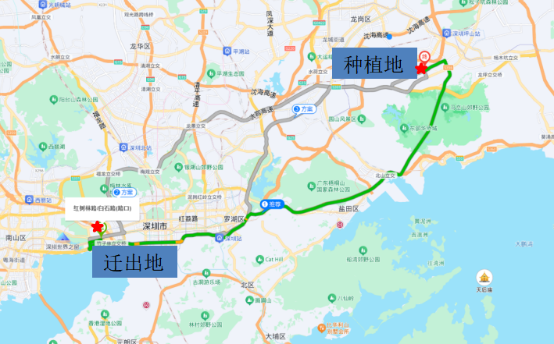 | 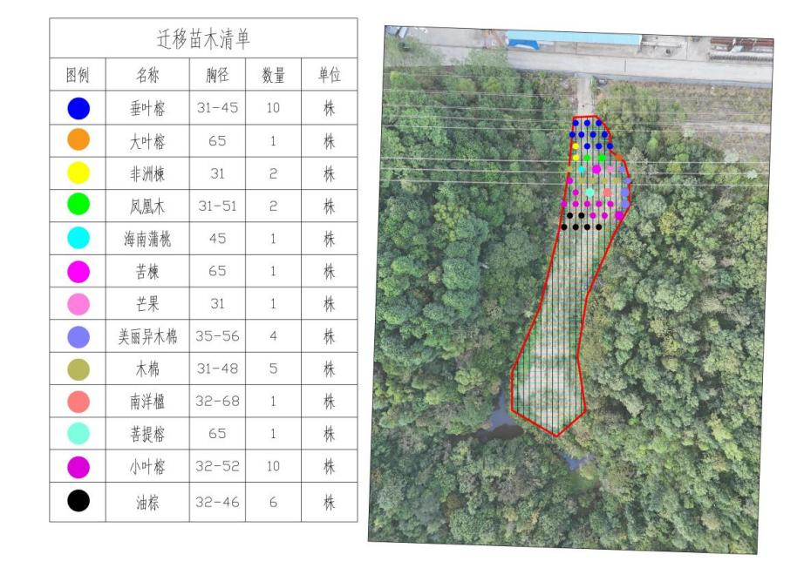

东部过境高速宝龙清风岭段路旁（地块编号：01103）

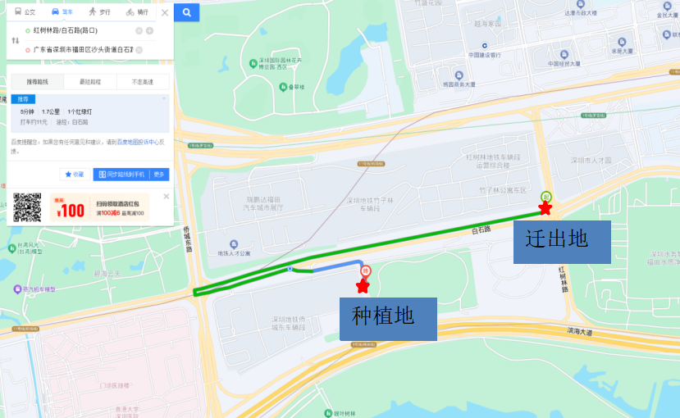 | 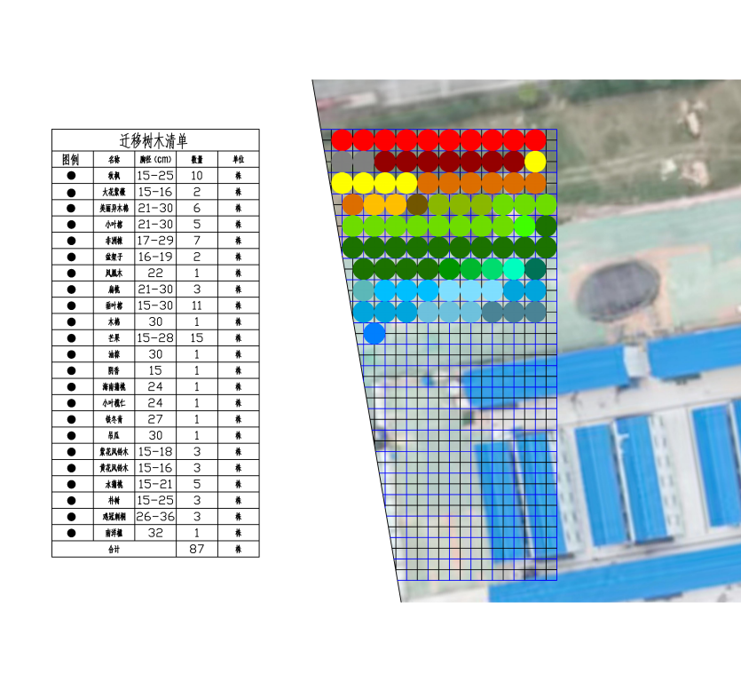

福田区沙头街道红树林路与白石路交汇处地铁上盖范围内

